Общество бывших узников ГУЛАГа «Возвращение»
собирает средства на переиздание хрестоматии
«Есть всюду свет...»
(Человек в тоталитарном обществе)

Книга адресована старшеклассникам, изучающим советский период российской истории. Ее авторы – выдающиеся русские писатели, поэты, мемуаристы. Одни всю жизнь прожили в своей истерзанной стране, другие вынуждены были покинуть ее, многие прошли через ГУЛАГ. Все вместе они олицетворяют духовную силу России, их произведения образуют цельное историческое полотно.
В 2001 году хрестоматия «Есть всюду свет…» была издана обществом «Возвращение» тира-
жом 27 000 экземпляров. В 2003 году она получила гриф «Допущено Министерством образования Российской Федерации в качестве книги для чтения в 10-11-х классов общеобразовательных учреждений». Весь тираж давно уже разослан по школам России.
Сегодня мы планируем напечатать еще 25 000 экземпляров хрестоматии, для бесплатного распространения по школам и библиотекам Российской Федерации.
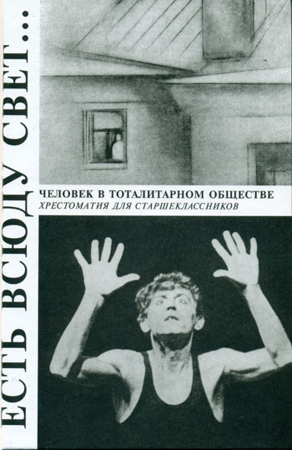
Содержание хрестоматии
Ольга АДАМОВА-СЛИОЗБЕРГ Из книги «Путь»
Михаил БУЛГАКОВ Нехорошая квартира
Семен ВИЛЕНСКИЙ Суд идет..., Сопротивление в ГУЛАГе
Георгий ВЛАДИМОВ Из повести «Верный Руслан»
Нина ГАГЕН-ТОРН Из книги «Memoria»
Михаил ГЕЛЛЕР О голоде, хлебе и советской власти
Юрий ДОМБРОВСКИЙ Из романа «Факультет ненужных вещей»
Евфросиния КЕРСНОВСКАЯ Из книги «Сколько стоит человек»
Владимир КОРОЛЕНКО Письма к Луначарскому
Андрей ПЛАТОНОВ Владимир Галактионович Короленко
Анатолий ПРИСТАВКИН Из романа «Ночевала тучка золотая»
Мариэтта ЧУДАКОВА О Михаиле Булгакове
Александр СОЛЖЕНИЦЫН Один день Ивана Денисовича, Сорок дней Кенгира
Варлам ШАЛАМОВ Одиночный замер, Последний бой майора Пугачева
Ариадна ЭФРОН Устные рассказы
Александр ЯШИН Рычаги
Стихи Николая Заболоцкого, Елены Владимировой, Осипа Мандельштама, Анны Барковой,
Николая Гумилева, Анны Ахматовой, Владимира Набокова, Бориса Пастернака, Ивана Елагина, Марины Цветаевой

Наши реквизиты:
Получатель: РБОО МИЛО «Возвращение»
ИНН: 7734022890
КПП: 773401001
Р/с: 40703810238200100507
БИК: 044525225
К/с: 30101810400000000225
Банк получателя: ОАО Московский банк Сбербанка России
Наименование платежа: Пожертвование на уставные цели
Предварительная стоимость типографской работы – 1 250 000 руб.
За ходом сбора и расходования средств Вы можете следить на сайте www.vozvraschenie-m.ru

Региональная благотворительная общественная организация Московское историко-литературное общество «Возвращение»
123060, Москва, ул. Маршала Бирюзова, vozvrashchenie@bk.ru
д. 34, кв. 58 тел. (499) 196-02-26 www.vozvraschenie-m.ru

